Název: Základní škola a Mateřská škola Bečváry, okres Kolín
Autor: Mgr. Simona Zalabáková
Datum tvorby: 9.8.2011
Název materiálu: VY_32_INOVACE_14_MATEMATIKA PRO 2. ROČNÍK_ODČÍTÁNÍ DO 20 S
PŘECHODEM DESÍTKY

Anotace:
Pracovní list je určen pro žáky 2. ročníku, procvičuje odčítání do 20 s přechodem přes desítku
- pracovní list lze promítat na interaktivní tabuli
- lze ho pustit žákům na jejich počítače a ti ho budou vyplňovat samostatně
- lze ho také vytisknout pro samostatnou i společnou práci žáků
- pracovní list lze vyplňovat barevnými fixy přímo na interaktivní tabuli

Použité zdroje:
Archiv autora.

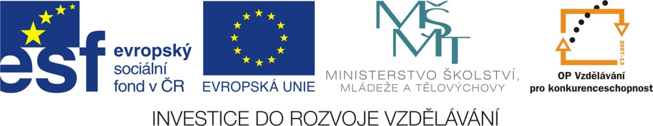

Pracovní list
Odčítání s přechodem přes desítku

1. Vyřeš slovní úlohu.
V Bečvárech bydlelo 19 dětí. 6 dětí se odstěhovalo. Kolik dětí dnes bydlí v Bečvárech?
bydlelo - ________________ _________________________
odstěhovalo - ____________
bydlí nyní - ?

1 2 3 4 5 6 7 8 9 10 11 12 13 14 15 16 17 18 19 20
V Bečvárech dnes bydlí _____________ dětí.

2. Vypočítej rozdíly a porovnej je.

12 – 5 11 – 2 11 – 8 12 – 9 12 – 7 12 – 4

11 – 6 12 – 3 14 – 7 13 – 9 13 – 5 14 – 9

13 – 4 15 – 6 17 – 9 14 – 6 16 – 9 11 - 7

3. Sečti čísla v trojúhelnících a poté napiš příklad na odčítání.

5 3 7 9
6 3 8 2 4 5 7 1

____________ _____________ _____________ ____________

Pracovní list
Odčítání s přechodem přes desítku – řešení

1. Vyřeš slovní úlohu.
V Bečvárech bydlelo 19 dětí. 6 dětí se odstěhovalo. Kolik dětí dnes bydlí v Bečvárech?
bydlelo – 19 dětí 19 – 6 =13
odstěhovalo – 6 dětí
bydlí nyní - ?

1 2 3 4 5 6 7 8 9 10 11 12 13 14 15 16 17 18 19 20
V Bečvárech dnes bydlí 13 dětí.

2. Vypočítej rozdíly a porovnej je.
8
5
3
3
9
7
12 – 5 ‹ 11 – 2 11 – 8 = 12 – 9 12 – 7 ‹ 12 – 4
5
8
4
7
9
5

11 – 6 ‹ 12 – 3 14 – 7 › 13 – 9 13 – 5 › 14 – 9
9
4
7
8
8
9
13 – 4 = 15 – 6 17 – 9 = 14 – 6 16 – 9 › 11 - 7

3. Sečti čísla v trojúhelnících a poté napiš příklad na odčítání.

5 3 7 9
6 3 8 2 4 5 7 1
17 - 8 = 9

16 - 9 = 7

13 - 5 = 8

14 - 8 = 6

